BIO 1509
Principe de biologie
Pré-test sur les chapitres 1 à 7 et 19
Qui vous aidera à vous préparer pour le premier examen partiel
Les questions préparatoires sont en rouge
Choix multiples
CHAPITRE 1 Introduction
1) Lequel représente un niveau d’organisation structurale?
a) atome
b) tissu
c) organe
d) tous ces niveaux sont représentatifs
2) La capacité de maintenir un équilibre biologique relativement stable en dépit des variations de l’environnement est :
a) le métabolisme
b) l’homéostasie
c) l’irritabilité
d) l’adaptation
3) Les trois différents domaines de la classification sont :
a) Archaea Eubactéries Eucaryotes
b) Animaux Végétaux Bactéries
c) Procaryotes Animaux Eucaryotes
d) Archae Procaryotes Eucaryotes
4) Une flore bactérienne vivant dans l’intestin de l’Humain dans des conditions de pH, d’humidité et de température propices aux activités physiologiques est un exemple de :
a) communauté b) population
c) écosystème d) aucune de ces réponses
5) Les ivoires d’un éléphant représentent :
a) une forme d’énergie
b) de la matière
c) un processus métabolique
d) autant de la matière que de l’énergie
6) L’union d’un gamète mâle avec un gamète femelle conduit à la formation :
a) d’un zygote
b) d’un ovule fécondé
c) d’une gonade
d) a et b sont bons
7) La fuite à la vue d’un prédateur est un exemple de :
a) métabolisme
b) irritabilité
c) homéostasie
d) différenciation

8) En biologie, si on dit qu’il y a une corrélation entre la forme et la fonction, on veut dire que
a) une structure en particulier, telle une molécule ou un cellule, possède une forme spécifique de façon à accomplir un travail spécifique
b) une structure en particulier a évolué de façon à pouvoir accomplir un travail en particulier
c) toutes les cellules ont le même niveau de spécialisation
d) a and b are good

9) Que les le bon ordre de niveaux d’organisation structurale, en partant du plus petit niveau?
a) atome molécule cellule
b) molécule tissu cellule
c) molécule atome organe
d) tissu organe cellule

10) La différence entre une cellule procaryotique et une cellule eucaryotique est que:
a) la première est simple comparativement à la seconde qui est complexe
b) la première possède un vrai noyau contrairement à la seconde
c) la première est plus grosse que la seconde
d) aucune de ces réponses
11) Que est le bon ordre concernant les niveaux de la classification taxonomique (depuis le plus petit groupe jusqu’au groupe le plus large)?
a) espèce famille genre
b) embranchement domaine règne
c) genre famille ordre
d) embranchement classe domaine
CHAPITRES 2 ET 4 chimie de la vie carbone et structure des molécules organiques
1) Lequel de ces éléments forme le squelette de toutes les molécules organiques?
a) oxygène
b) hydrogène
c) azote
d) carbone
2) Parmi ces molécules, laquelle est apolaire :
a) CH₄
b) H₂O
c) CO₂
d) C₆H₁₂O₆
3) Quel type de molécule peut être comparée à l’ endorphine, pour dire qu’un phénomène biologique peut être observé à l’échelle moléculaire?
a) cannabis b) morphine
c) actine d) myosine

4) Lequel fait partie de plus de combinaisons chimiques que tout autre élément?
a) carbone
b) oxygène
c) azote
d) hydrogène
5) Voici une liste d’énoncés:
1) une liaison covalente est plus faible qu’une liaison ionique
2) pour déclencher une photosynthèse, des électrons doivent être arrachés d’un atome à l’intérieur d’une molécule de chlorophylle (f)
3) la règle des octets peut expliquer la formation d’une liaison covalente
4) La forme tridimensionnelle d’une molecule est surtout due à la nature de son squelette carboné (v)
5) CH₄ est une molécule polaire (f)
6) Pour déclencher une reaction, toutes les liaisons ioniques des réactifs doivent être brisée
Quelle est la bonne combinaison?
a) 2, 3, 6
b) 1, 2, 4, 6
c) 2, 3, 4
d) 1, 2, 5
CHAPITRE 5 Les macromolécules
1) L’hydrolyse des sucres à l’intérieur de l’intestin représente une réaction :
a) de synthèse
b) de condensation
c) de dégradation
d) de déshydratation

2) Que représente cette molécule?
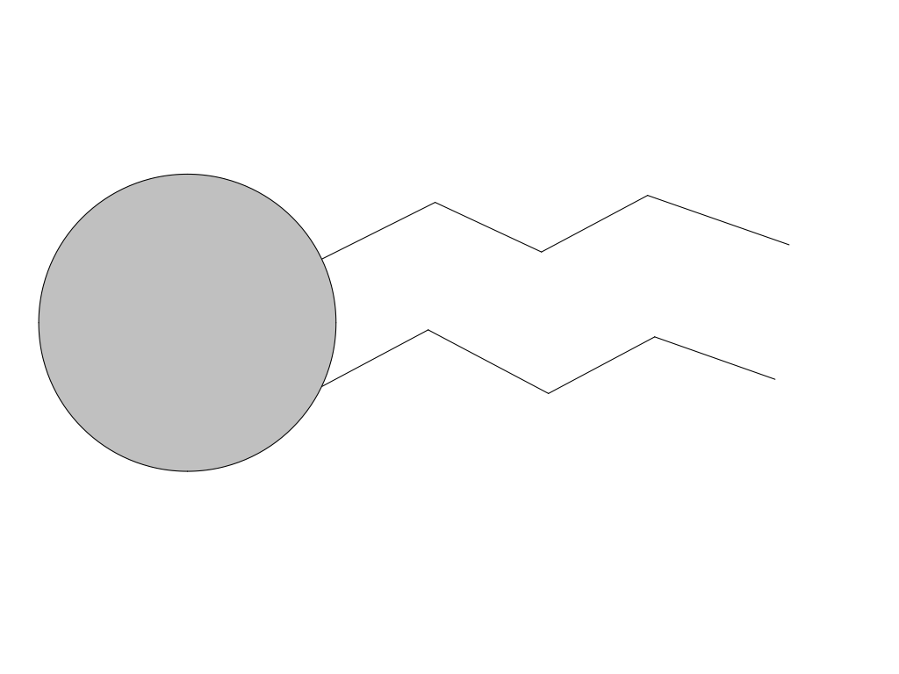
- Une protéine en structure tertiaire
- Une unité de glucose
- Une molécule de cholestérol
- L’ADN
3) Cette molécule est __________ et représente _____:

- une protéine hélice alpha hémoglobine
- une protéine en structure tertiaire enzyme
- un disaccharide maltose
- molécule à quatre anneaux cholestérol
4) Lorsqu’on dit que les acides aminés sont des monomères de protéines, on dit que :
a) ce sont de petites unités qui sont rassemblées pour former une grosse molécule
b) ils sont faits d’un assemblage de monosaccharides
c) plusieurs doivent être attachés pour former une longue protéine
d) a et c sont bons
5) Voici une liste d’énoncés sur les sucres:
1) ils possèdent des groupes OH- comme groupes fonctionnels (V)
2) le lactose est un monosaccharide (F)
3) l’amidon et le glycogène sont des molécule de réserve d’énergie à court terme (F)
4) les polysaccharides sont fait de l’attachement de molécules de glucose (V)
Quelle est la bonne combinaison?
a) tous sont bons
b) 1, 3, 4
c) 1, 2, 4
d) 3, 4
6) Voici une liste d’énoncés sur les lipides :
1) une graiss est un triglycéride et constitue une molécule de réserve d’énergie à long terme (V)
2) un triglycéride est fait lorsqu’un glycérol s’attache à trois chaînes d’acides gras (V)
3) un phospholipide a deux portions : une hydrophile et une hydrophobe (V)
4) les cires sont imperméables; les acides gras saturés possèdent plusieurs double-liaisons
Quelle est la bonne combinaison?
a) tous sont bons
b) 3, 4
c) 1, 2, 3
d) 1, 3, 4
7) Voici une liste d’énoncés sur les protéines :
1) les hormones polypeptidiques sont des catalyseurs
2) la kératine est une protéine en feuillet plissé (F)
3) l’hémoglobine atteint la structure quaternaire (V)
4) toutes les protéines doivent avoir une structure primaire (V)
Quelle est la bonne combinaison?
a) aucun n’est bon
b) 2, 3, 4
c) 1, 4
d) 3, 4

8) Voici une liste d’énoncés sur les acides nucléiques :
1) L’ADN est un polymère de désoxyribonucléotides (V )
2) Chez les Humains, l’ADN est à double bri, de même que l’ARN (F)
3) Dans une molécule d’ADN, le C₁ est toujours attaché à une base (V)
4) Guanine est une base purine (V) PRESENT DANS ARN ET ADN
Quelle est la bonne combinaison?
a) 1, 3, 4
b) 1, 2, 4
c) 4 seulement
d) 3, 4
9) Voici une liste d’énoncés sur l’ATP :
1) est essentielle pour qu’une cellule puisse exécuter un travail (V)
2) c’est l,adénosine triphosphate (F)
3) elle possède l’adénine dans sa structure et deux groupements phosphate (V)
4) elle peut être hydrolysée et libérer de l’énergie (V)
Quelle est la bonne combinaison?
a) 1, 3, 4
b) 2, 4
c) 1, 3, 4
d) 1, 2, 4
CHAPITRE 6 La cellule
1) Lequel parmi ces organismes possède une dimension de 10 à 100 nm?
a) bactérie
b) cellule procaryote
c) cellule humaine
d) virus
2) Quelle est la bonne distinction entre une cellule procaryote et une cellule eucaryote?
a) la première possède un vrai noyau alors que la seconde ne possède pas de noyau (F)
b) la première est omniprésente alors que la seconde possède un habitat plus restreint (V)
c) la première est complexe alors que la seconde est très simple (F)
d) la première est capable de métabolisme contrairement à la seconde (F)
3) Laquelle de ces composantes cellulaires est compartimentée ?
a) ribosome
b) cytosquelette
c) noyau
d) membrane plasmique
4) Quelle composante bactérienne trouve-t-on chez toutes les bactéries:
a) fimbriae
b) ribosomes
c) flagelle
d) glycocalyx
CHAPITRE 7 Les membranes cellulaires
1) Quelle composante de la membrane plasmique lui confère une stabilité?
a) protéine intégrée
b) protéine périphérique
c) cholestérol
d) chaîne glucidique

2) Une association de glucide et de protéine à l’intérieur de la membrane plasmique est _____ et ce type de molécule n’est présent que _____
a) glycoprotéine sur la face interne de la membrane plasmique
b) glycoprotéine sur la face externe de la membrane plasmique
c) glycolipide sur la face interne de la membrane plasmique
d) glycolipide sur la face externe de la membrane plasmique
CHAPITRE 19 Les virus et l’infection virale
1) Quelle structure est présente chez tous les virus?
a) acide nucléique b) enzyme
c) enveloppe d) glycoprotéine
2) Un prion est :
a) un procaryote dépourvu de flagelle
b) une protéine infectieuse
c) un brin ARN infectieux
d) une version non conforme d’un acide nucléique
3) Quelle est l’origine de l’enveloppe virale?
a) par fragmentation de la membrane plasmique lors de la sortie du virus
b) le virus la fabrique par lui-même
c) par fragmentation de la membrane nucléaire
d) a et c sont corrects
Vrai ou faux MÉLANGE DE CHAPITRES
1) Les cellules eucaryotes sont généralement plus petites que les cellules procaryotes : _F____
2) Les organismes eucaryotes sont ceux qui sont constitués de cellules enfermant un vrai noyau entouré d’une membrane nucléaire : __V___
3) Les champignons tout comme les bactéries font partie du groupe des procaryotes : ___V__
4) Le nombre d’orbites d’un atome détermine la rangée à laquelle cet atome appartient dans le tableau périodique des éléments : __V___
5) Le nombre de masse d’un atome est déterminé par son nombre de protons : __F___(et neutrons)
6) Des liaisons hydrogènes peuvent exister entre deux molécules d’eau : __F___
7) Les liaisons covalentes sont nombreuses entre les atomes de molécules organiques : _V____
8) Le CO₂ est un exemple de molécule organique : __V___

9) Ce type de bactérie est un bacille: __F___

10) Les Archaébactéries ont des formes beaucoup plus variées que celles des Eubactéries : _V____
11) La Archaébactéries halophiles vivent dans des milieux salins : __V___
12) Les Archaébactéries ont une membrane plasmique semblable à celle des Eucaryotes : __V___
13) Plus les phospholipides d’une membrane plasmique sont riches en acides gras insaturés, plus la membrane est fluide : __V___
14) Le type d’acide nucléique est un critère pour classer les virus : __V___
15) Les virus icosaédriques possèdent une forme allongée : _F_
16) Un virus peut posséder les deux types d’acide nucléique en même temps : __F___

Compléter les énoncÉs (MÉLANGE DE CHAPITRES)
1) La dimension moyenne des virus est _10 à 1000_ nm comparée à la dimension moyenne des bactéries, soit ____5______ µm.
2) Une Archeae vivant dans un environnement très sale est dite: ___HALOPHILES___
3) La séparation d’une cellule en de petites chambrettes afin de mieux accomplir ses fonctions est: ___COMPARTIMENTATION CELLULAIRE_______
4) Un type de molécule inhérente à la membrane plasmique est responsable de la non symétrie de la membrane plasmique. Cette molecule est ___GLUCYDE_______
5) _ARCHAÉBACTÉRIES_ sont les premières forms de vie à apparaître sur Terre.
6) Un hydrocarbure peut être linéaire, ramifié ou __CYCLIQUE___
7) L’élément stabilisateur de la membrane plasmique est _CHOLESTÉROL___ alors que PROTÉINES peuvent jouer le role de récepteur
8) Au niveau de la membrane, l’association d’une protéine et d’une chaîne glucidique est designee: __GLYCOPROTÉINES___:
9) Une membrane est dite _ACTIVE__ car elle contrôle ce qui entre dans, et ce qui sort de la cellule
10) Si une personne est de type sanguine A, celui est dû à la présence de _____ spécifique sur la membrane de ses GR

Association
CHAPITRE 5 Les macromolécules
1) Associez le type de macromolécule (colonne A) à une caractéristique qui lui est propre (colonne B) :
Colonne A
- Œstrogène : ___E_______
- Maltose : ___B_______
- Phospholipide : ___C_______
- Enzyme : __D________
- ARN : ____A______
Colonne B
- Impliquée dans la synthèse des protéines
- Produit de digestion de l’amidon
- Constituant essentiel des membranes cellulaires
- Accélérateur de réactions biochimiques
- Produit à partir du cholestérol
2) Associez le type de protéine membranaire (colonne A) à sa fonction (colonne B) :
Colonne A
- Protéine de reconnaissance cellulaire: ___C_______
- Protéine réceptrice: _____B_____
- Protéine de transport: __A________
Colonne B
a) se combine a une substance pour la faire passer à travers de la membrane
b) sert de carte d’identité cellulaire
c) se lie à une molécule spécifique entraînant une réponse cellulaire

CHAPITRE 6 La cellule
1) Associez la structure bactérienne (colonne A) à une caractéristique qui lui est propre (colonne B) :
Colonne A
- Paroi cellulaire : ___C_______
- Pilus : ____B______
- Capsule: ___A_______
- Flagelle: ___D_______
- Fimbriae : __E________
Colonne B
a) constitue une couche de polysaccharide appelée glycocalyx permettant l’adhérence à une cellule hôte
b) constitue un pont qui permet le transfert de gènes d’une souche à une autre
c) faite de peptidoglycanes, protège la cellule
d) permet le déplacement de certaines bactéries
e) extension de la membrane plasmique permettant l’adhérence à une cellule hôte

Réponse courte
CHAPITRE 1 Introduction
1) a) Apportez une définition complète du métabolisme. Mentionnez un exemple.
C’EST L’ENSEMBLE DE REACTIONS CHIMIQUES QUI SE PASSENT DANS UNE CELLULE, PERMET À L’ORGANISME DE SE REPRODUIRE, DE SE DEVELOPPER ET MAINTENIR UN VIE
EX: LA RESPIRATION CELLULAIRE
b) Apportez une définition complète de l’homéostasie. Mentionnez un exemple.
C’EST LA CAPACITÉ DE L’ORGANISME DE MAINTENIR À L’ÉQUILIBRE SON MILIEU INTÉRIEUR, GRÂCE À PROCESSUS DE RÉGULATION
EX: LA REGULATION DE LE TAUX SANGUIN , LE CHALEUR CORPORELLE
2) a) Expliquez en vos propres mots la distinction entre croissance et différenciation. Mentionnez un exemple propre à chacun.
CROISSANCE EST L’AUGMENTATION DE LA TAILLE ET DE LA MASSE D'UN ORGANISME, EXEMPLE, UN BÉBÉ
PAR CONTRE, LA DIFFERENCIATION EST LA SPECIALISATION EN UN TYPE CELLULAIRE, AVEC L’APPARITION DE NOUVEAUX ORGANES ET DE NOUVELLE FONCTION, EXEMPLE: LE ZYGOTE , LES CELLULES EMBRYONNAIRES

b) Qu’est-ce que la spécialisation?
CEST L’EXPRESSION GÉNIQUE DE CHAQUE CELLULE, CHACUNE EXERÇANT UN RÔLE DIFFERENT
3) Expliquez à l’aide d’un schéma le principe de l’évolution comme étant un long processus durant lequel une population est appelée à se modifier?

CHAPITRE 2 La chimie de la vie
1) Mentionnez un exemple indiquant qu’un phénomène observé à l’échelle d’un organisme entier se manifeste déjà à l’échelle moléculaire.
2) Soit le phosphore ayant un nombre de masse de 30 :
a) quel est le nombre de protons? 15
b) quel est le nombre d’orbites? 3
c) quel est le nombre d’électrons sur le dernier orbite? 5
d) dessinez la structure atomique de cet élément?
e) selon la règle des octets, combien de liaisons covalentes cet élément peut-il
établir avec d’autres éléments? 3
CHAPITRE 3 Les propriétés importantes de l’eau
1) Décrivez une propriété importante de l’eau avec explication physique ou chimique et une conséquence sur le monde vivant
LES LIAISONS HYDROGENE DOIVENT SE BRISER POUR QUE L’EAU SE VAPORISE, C’EST UN PASSAGE DE L’ÉTAT LIQUIDE À LÉTAT GAZEUX
CONS: LA VAPORISATION DE LEAU REFROIDIT LE SURFACE DES ANIMAUX ET VÉGÉTAUX, PREVENANT L’HYPERTHERMIE.

CHAPITRE 5 Les macromolécules
1) Mentionnez une fonction propre à chacune des molécules suivantes :
a) glucose
PRINCIPALE SOURCE D’ÉNERGIE
d) cellulose
MOLÉCULE NON RAMIFIÉE
b) graisse
UNITÉ DE BASE DE LIPIDES
e) amidon
EXCLUSIF AUX VÉGÉTAUX
c) ADN
CONTIENT L’INFORMATION GÉNÉTIQUE
f) anticorps
DETECTER ET NEUTRALISER LES AGENTS PATHOGENES

CHAPITRE 6 La cellule
1) a) Mentionnez trois raisons pour lesquelles on dit que la cellule est l’unité
fondamentale de la vie.
b) Que dit la théorie cellulaire?
LES CELLULES PROVIENNENT SEULEMENT DE CELLULES PRÉ-EXISTANTES
2) Pourquoi les cellules sont-elles si petites?
POUR ASSURER L’EFFICACITÉ D’ABSORPTION DES ELEMENTS NUTRITIFS ET L ÉLIMINATION DES DÉCHETS
3) Mentionnez une des théories cellulaires.
TOUT ORGANISME EST CONSTITUÉ DE CELLULES

CHAPITRE 19 Les virus et l’infection virale
1) Au cours de l’infection virale, le virus doit effectuer une décapsidation. En quoi la décapsidation consiste-elle?
2) Au cours de l’infection virale, en quoi consiste la liaison et quels sont les deux moyens que peut emprunter un virus pour s’introduire dans une cellule?
3) Qu’entend-on par spectre d’hôte d’un virus?
Chaque virus ne peut infecter et parasiter qu’une gamme isole de cellules hôtes parc que les glycoprotéines sur la membrane plasmique doit reconnaître à le virus. ex: les virus sida seulement attaque les humains et pas les sangs ou autres.
4) Décrivez en quoi consiste ces étapes de l’infection virale :
Liaison - entrée - décapsidation - biosynthèse- assemblage- sortie
Attachement: Lien entre les glycoprotéines de la membrane plasmique et le Virus.
Entrée: introduction du virus dans la cellule par fusion ou invagination.
Décapsidation: destruction de la capside pour liberar le ADN ou ARN dans le cellule
Biosynthese:
Assemblage: fabrication des copies de la ADN avec le ADN de la cellule.
Sortie: par éclatement ou par bourgeonnement

FIGURE LA SEULE QUI FERA PARTIE DE L’EXAMEN #1
Observez bien cette figure pour pouvoir identifier des structures à l’examen. Des exemples de structures à identifier sont indiqués
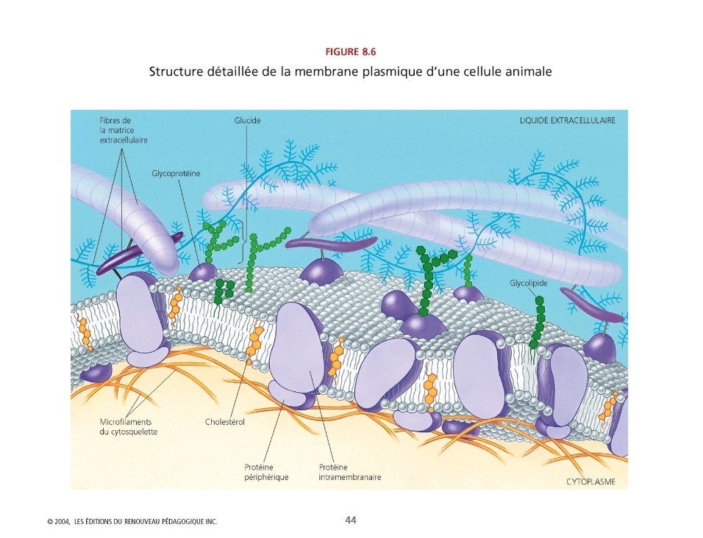
A
B
C
D
A: CHAÎNES DE GLUCIDES
B: PHOSPHOLIPIDES
C: PROTÉINE
D: FIBRES DE CITOSQUELETTE

